山东大学 计算机科学与技术 学院
云计算技术 课程实验报告

学号：202100130031 | 姓名： 丁弘扬 |  | 班级： 21.1
实验题目：利用主流云平台搭建个人博客或网站
实验学时：2 |  | 实验日期：
实验目的：熟悉使用主流云平台并搭建个人博客或者网站。
具体包括：
参考方案：基于主流云平台，设计、实现个人博客或者网站的搭建，撰写实验报告（附带网站链接并可以访问），并在网站上呈现此次实验报告。

硬件环境：
联网的计算机一台

软件环境：
Windows or Linux

实验步骤与内容：
安装git:
安装node.js:
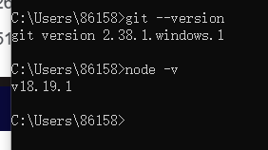
安装hexo:
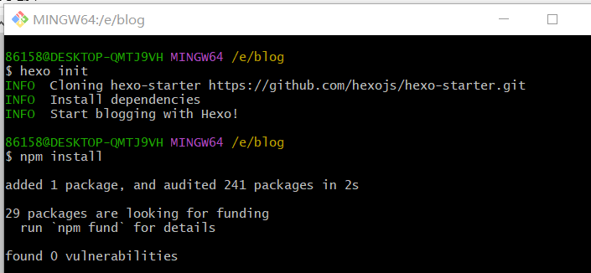
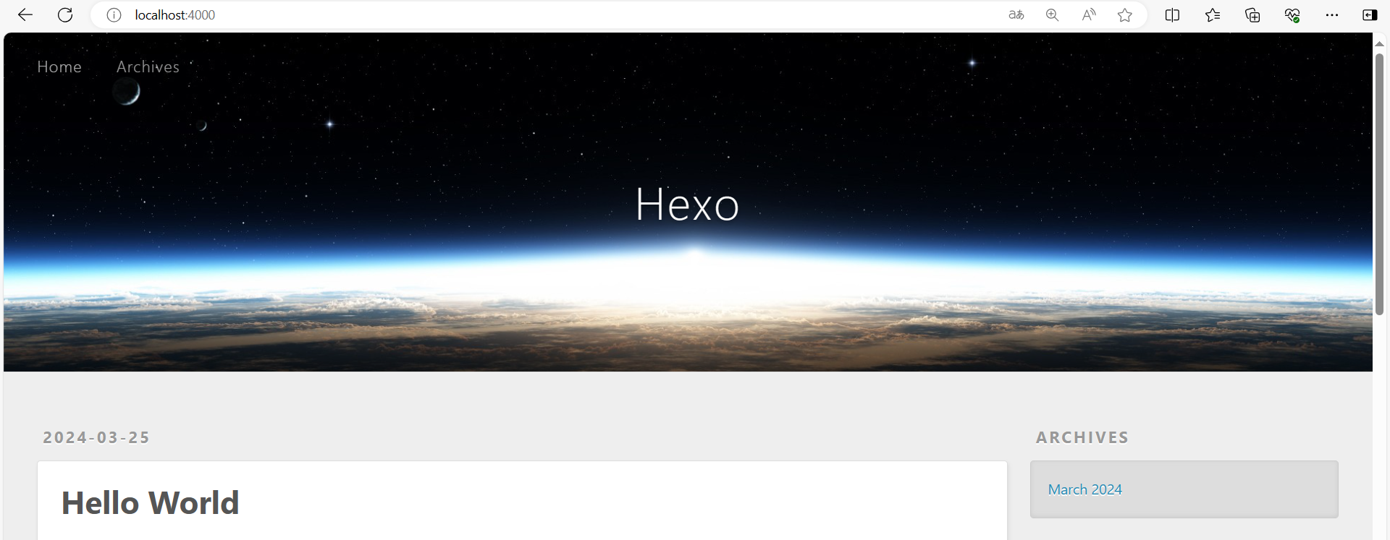
最终效果，直接访问仓库地址
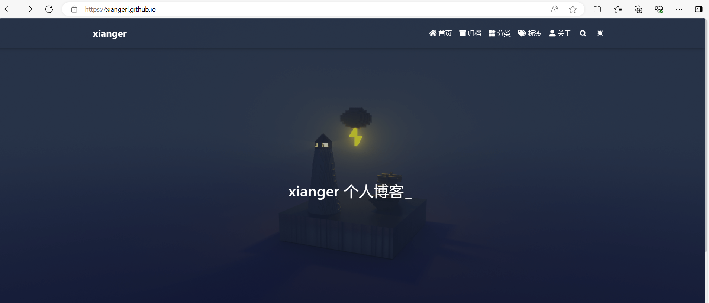

结论分析与体会：
通过本次实验，学会了用hexo和GitHub搭建属于自己的个人博客，在实验过程中遇到了hexo下载失败的问题，其实是下载源的问题，耽误了不少时间，更换了官网下载源就解决了。

